ANEXO ACTA: DETALLES DE ACTIVIDAD DE FISCALIZACIÓN

DFZ-2016-2697-II-NE-IA

Fecha de inspección | Proyecto | Titular
31-05-2016 | Confecciones El Minero. | Confecciones El Minero.
Tipo de establecimiento |  | R.U.T.
Actividad Productiva (según punto 1, Artículo 6°, D.S. N° 38/12 MMA). |  | ---------
Motivo de la actividad de fiscalización |  | N° identificador de denuncia
Denuncia. |  | 2305

INSPECCIÓN AMBIENTAL
Norma asociada | Obligación | Observaciones | Conclusiones
Decreto Supremo N° 38 de 2012 del Ministerio del Medio Ambiente, que establece Norma de Emisión de Ruidos Generados por Fuentes que Indica. | Artículo 7° .- Los niveles de presión sonora corregidos que se obtengan de la emisión de una fuente emisora de ruido, medidos en el lugar donde se encuentre el receptor, no podrán exceder los valores de la Tabla N° 1  Tabla N° 1 D.S. N° 38/12 MMA. Niveles máximos permisibles de presión sonora corregidos (NPC) en dB(A). | Se Realizó una (01) medición de nivel de presión sonora, de acuerdo con el procedimiento indicado en la Norma de Emisión (D.S. N° 38/2012 MMA), al interior de la casa ubicada en Av. Ascotán N° 1889, Villa Ayquina, Calama (Receptor N° 1), en condiciones de ventana cerrada (Fotografía 1).  Una vez obtenido el Nivel de Presión Sonora Corregido (Anexo 1: Reporte Técnico), se realizó la evaluación de los niveles medidos. Para esto se homologó la zona donde se encuentran el receptor, concluyéndose que el receptor N° 1, ubicado en el sector habitado correspondiente la Zona ZE-4 del Plan Regulador Comunal de Calama, es homologable a Zona I del D.S. N° 38/2012 MMA.  Con base en los límites que se deben cumplir para esta Zona y el Nivel de Presión Sonora Corregido, obtenido a partir de las mediciones realizadas el día 31 de mayo de 2016, se indica que para el período comprendido entre las 07:00 y 21:00 horas no existe superación del límite (55 dBA) en el receptor N° 1. | No existe una superación de los niveles máximos permisibles de NPC establecidos por la normativa, para una Zona I en periodo diurno (desde las 07:00 hasta las 21:00 horas), en el punto receptor N° 1.
  Zona | De 7 a 21 hrs. | De 21 a 7 hrs.
  Zona I | 55 | 45
  Zona II | 60 | 45
  Zona III | 65 | 50
  Zona IV | 70 | 70

REGISTROS: EVALUACIÓN E IMÁGENES
Registros
Receptor | NPC [dBA] | Ruido de Fondo [dBA] | Zona  (IPT) DS N°38/12 | Límite [dBA] | Excedencia [dBA] | Estado
Receptor N° 1  (Área habitación) | 44 | N/A | (Zona ZE-4) I | 55 | 0 | Conforme

Tabla 1. | Fecha: 31-05-2016.
Descripción Medio de Prueba: Evaluación de mediciones realizadas.
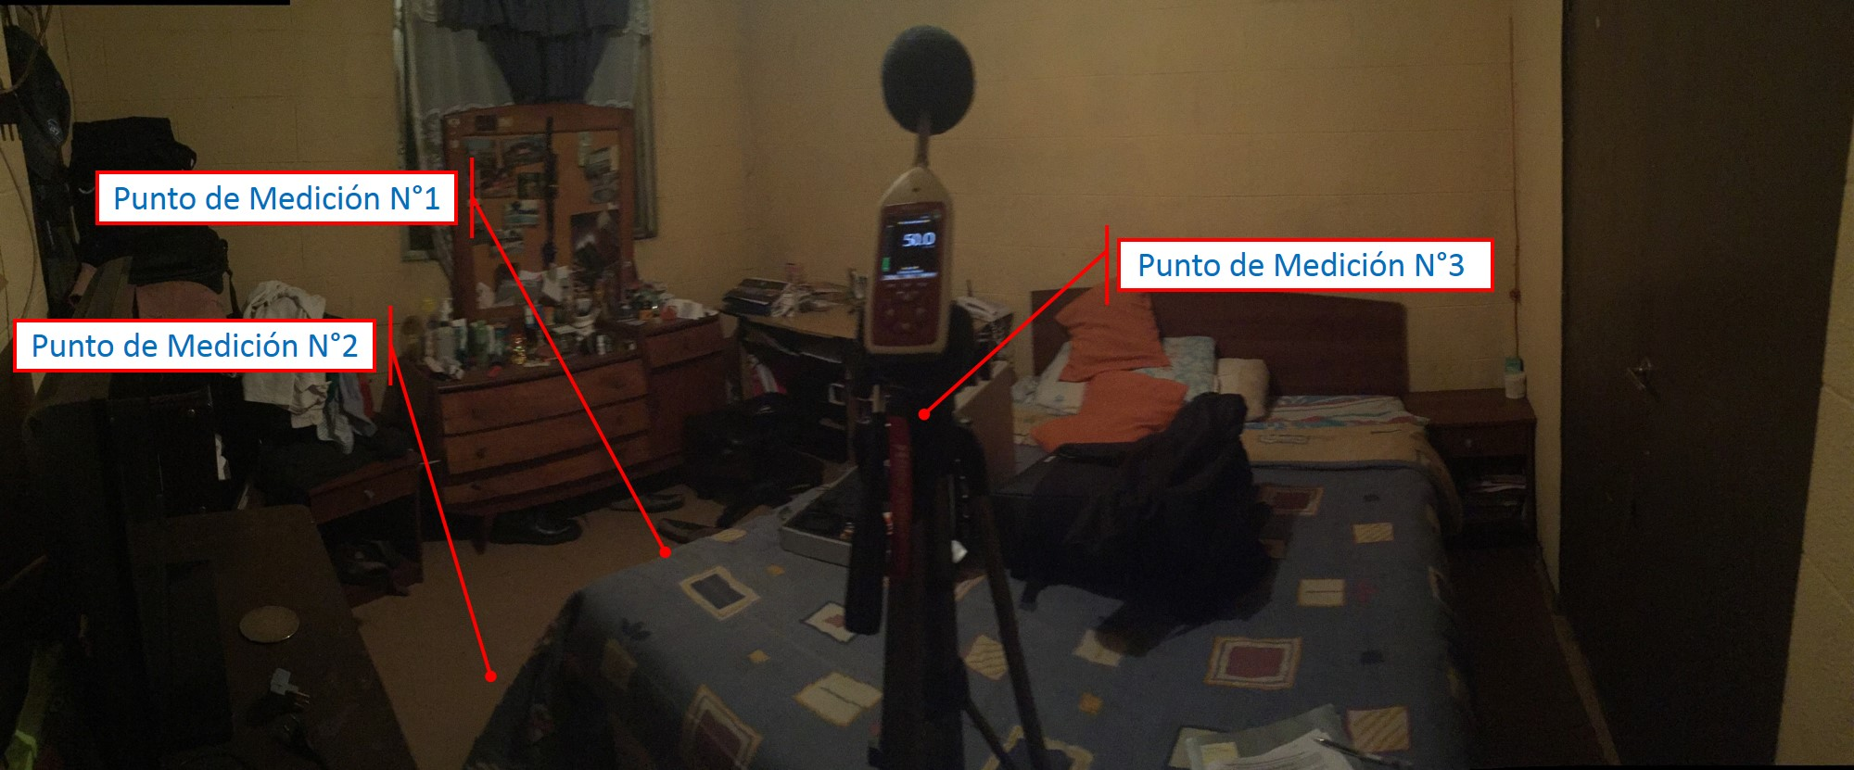
Fotografía 1. | Fecha: 31-05-2016.
Coordenadas UTM Datum WGS84 Huso 19. | Norte: 7.518.142 | Este: 507.950
Descripción Medio de Prueba: Puntos en donde se efectuaron las mediciones de NPC.

Anexo 1: Fichas de Informe Técnico de Medición de Ruido.
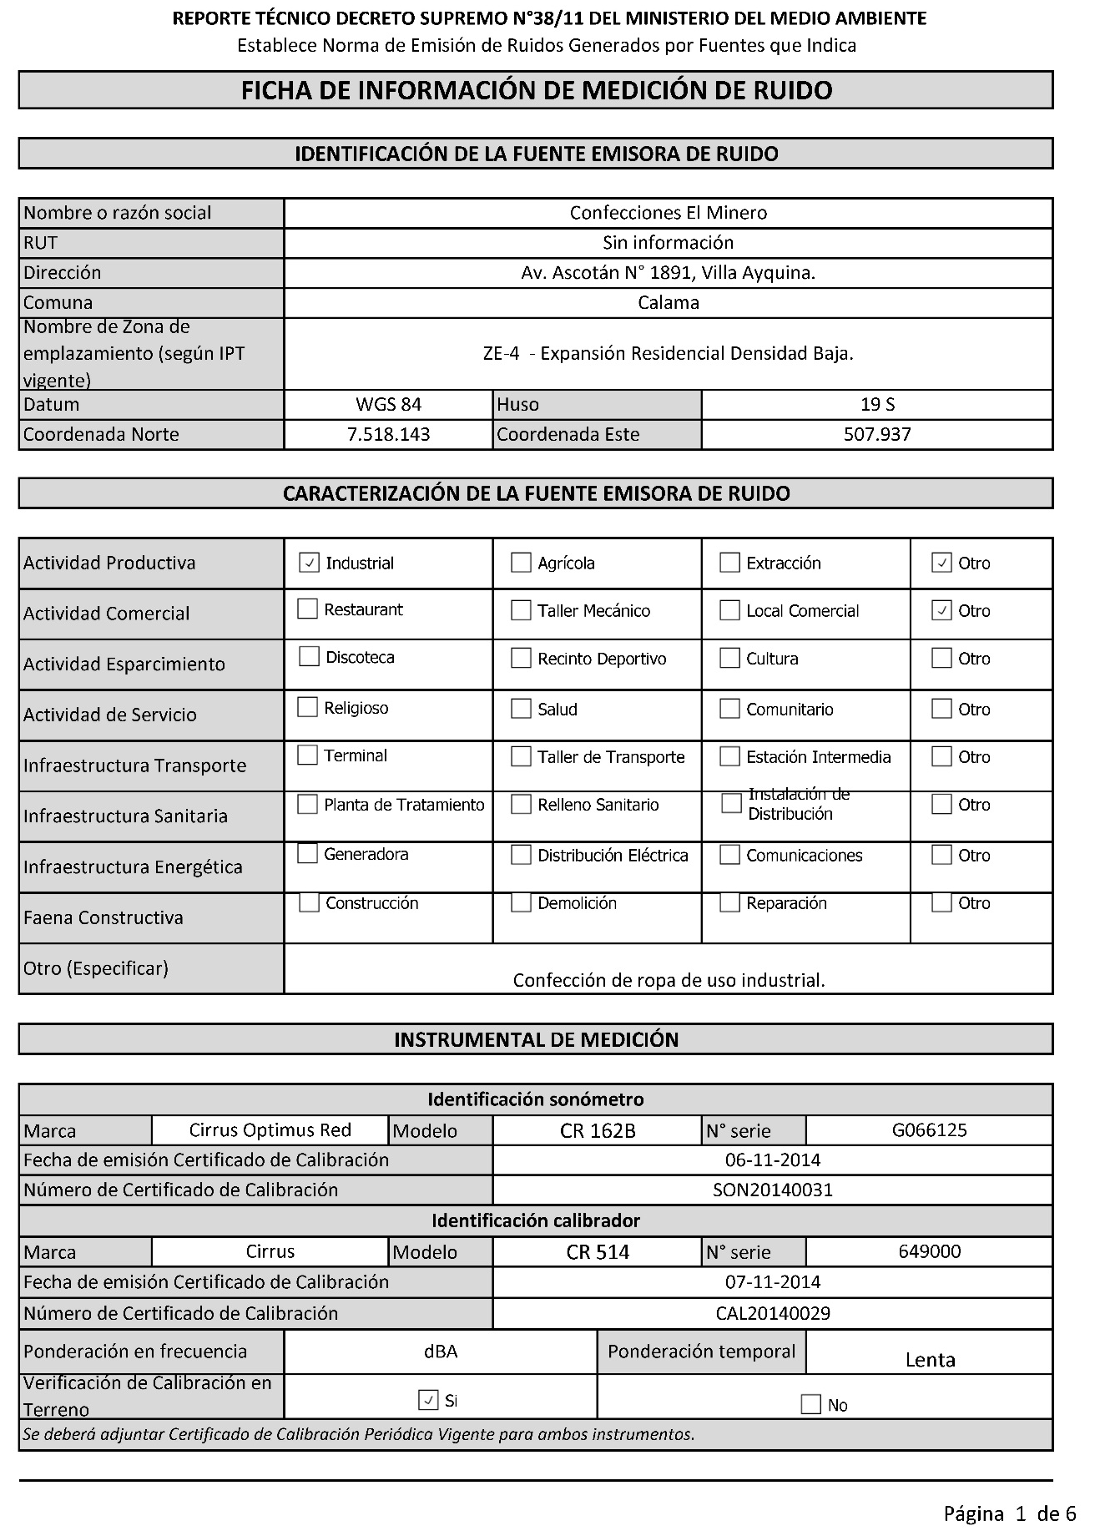
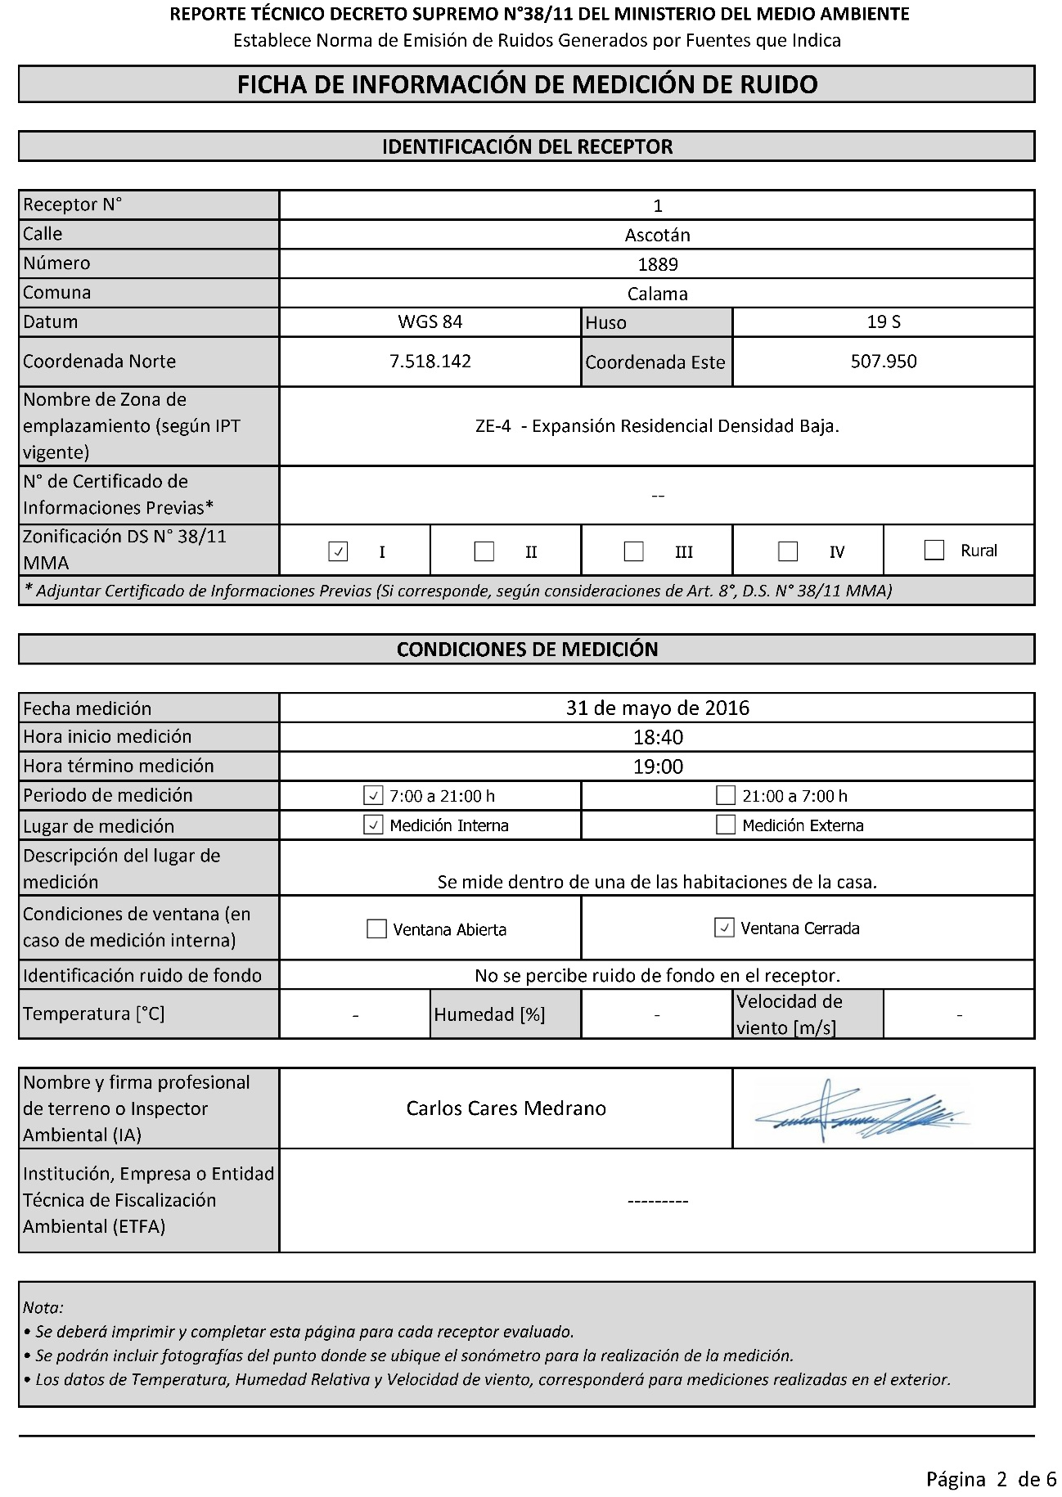
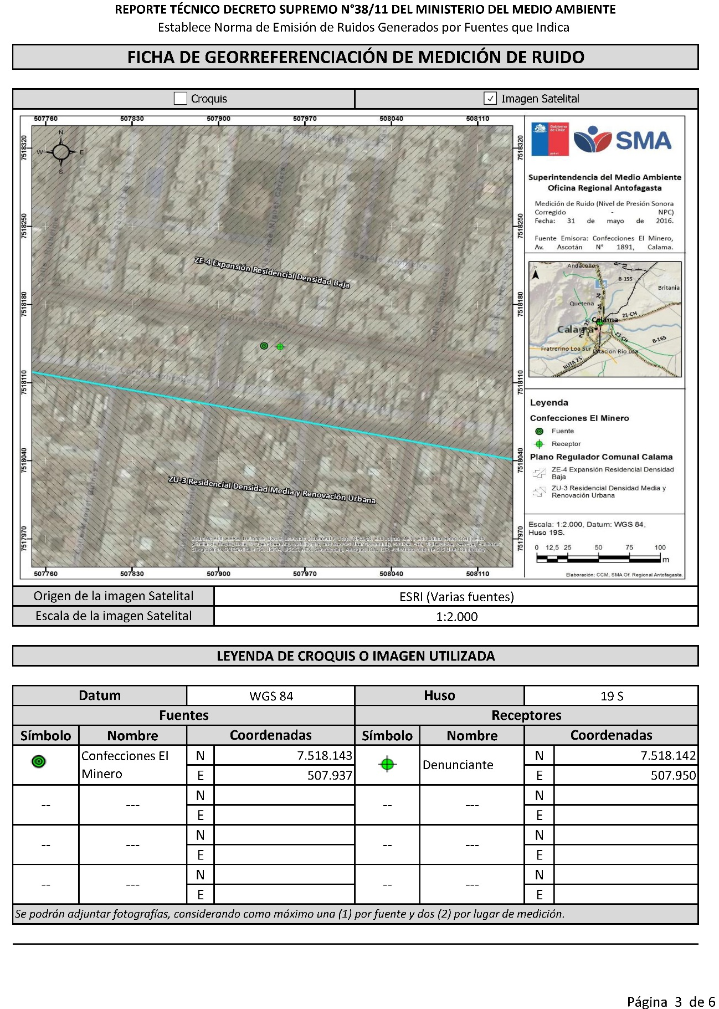

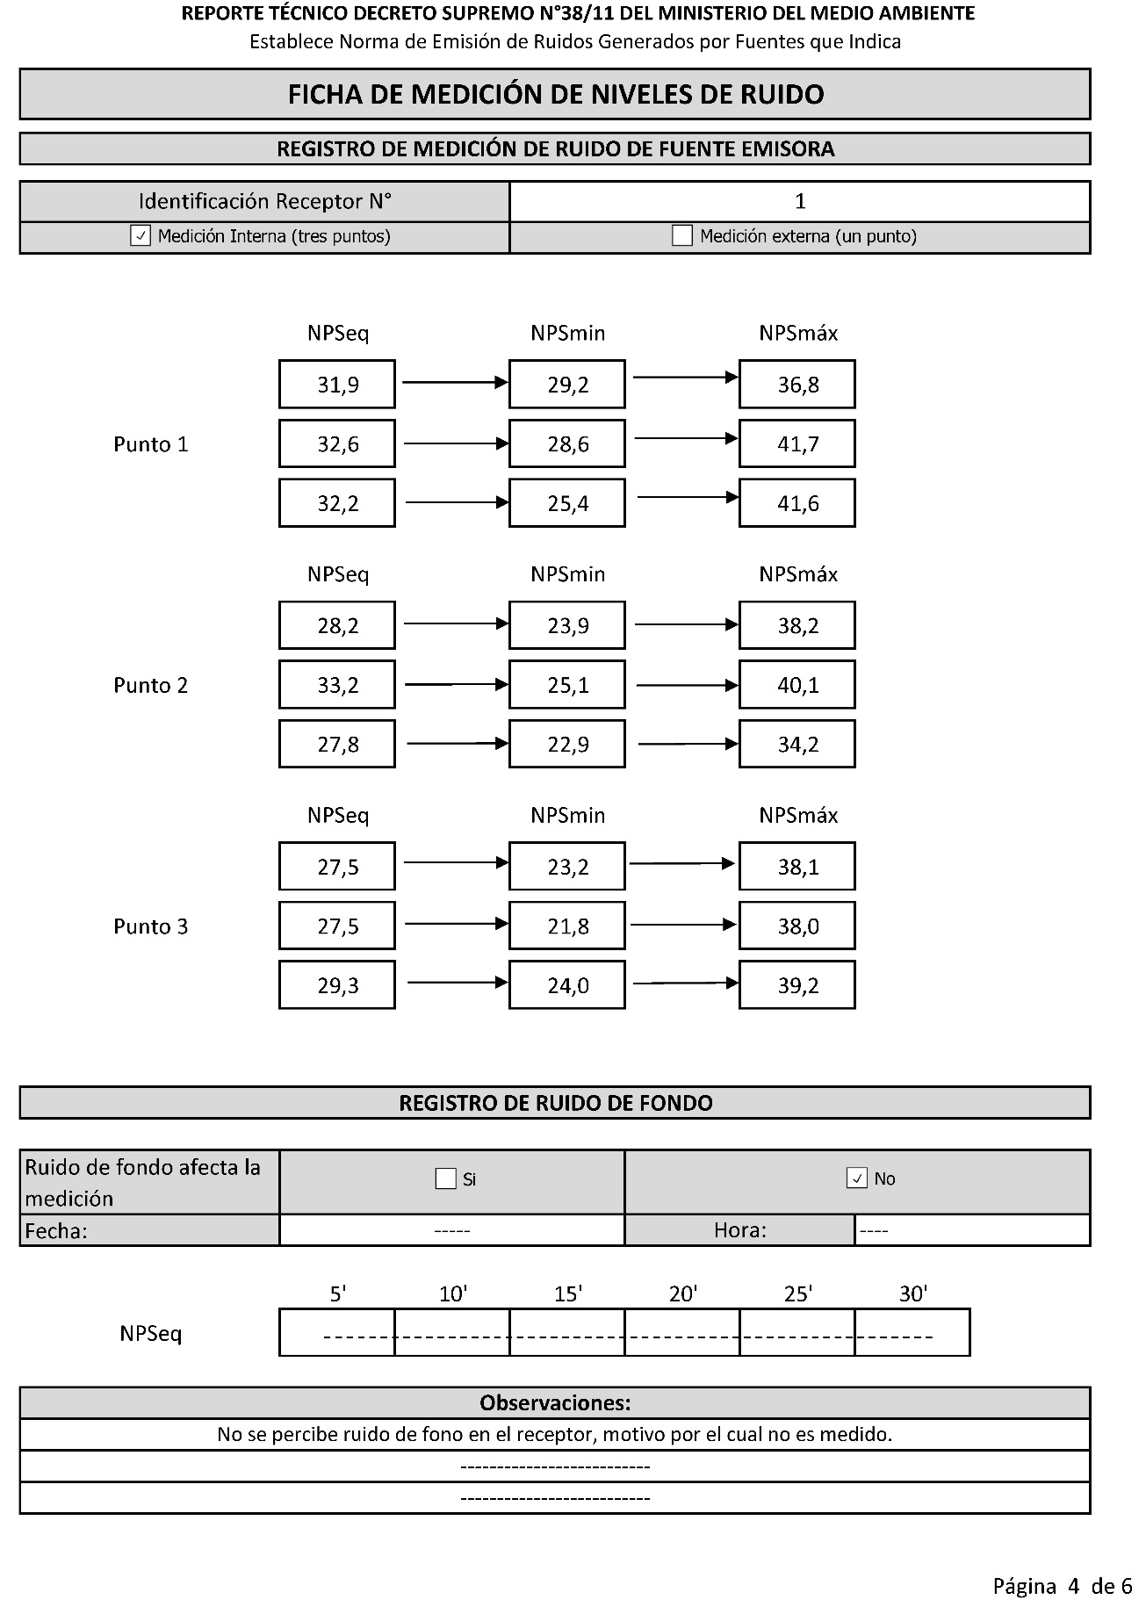
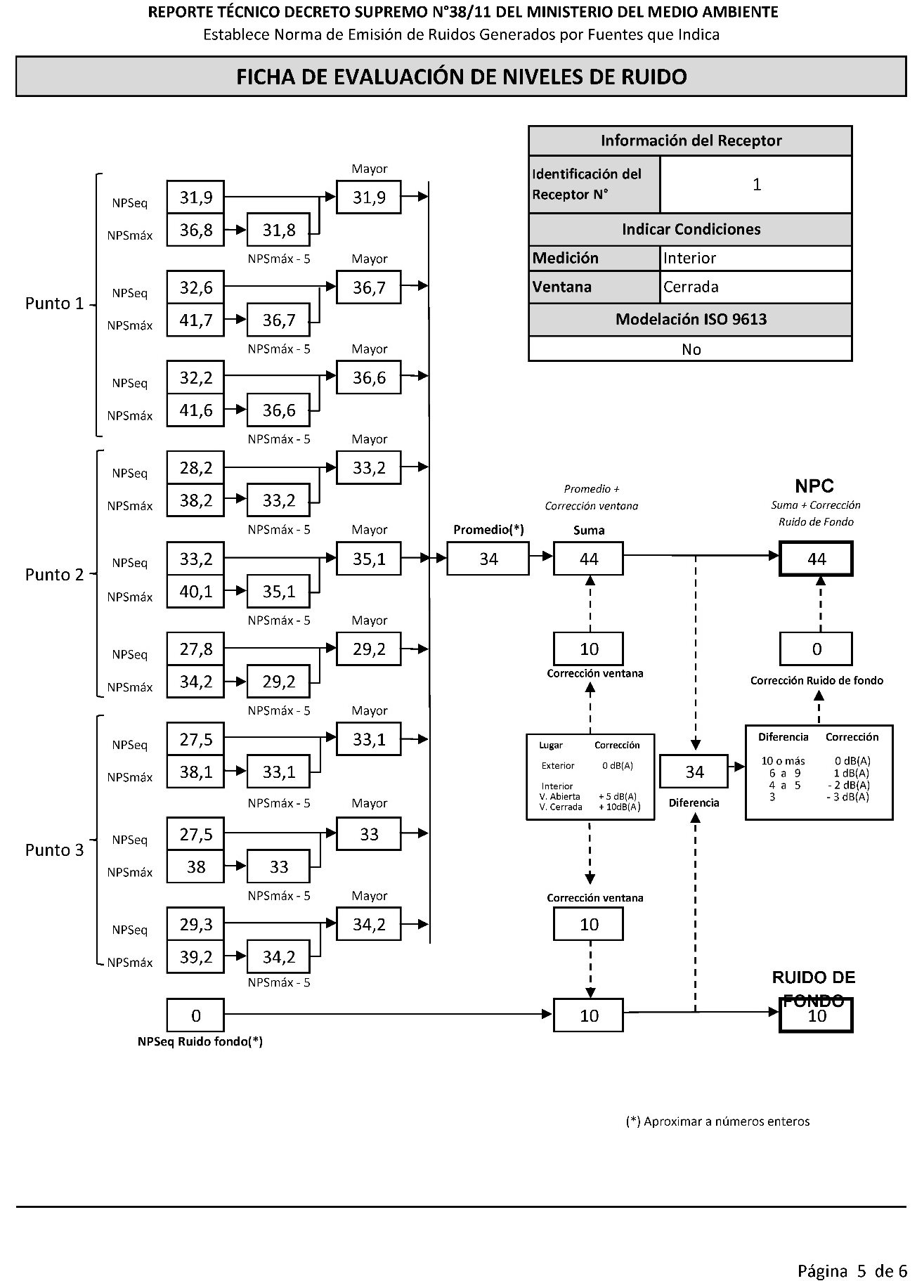

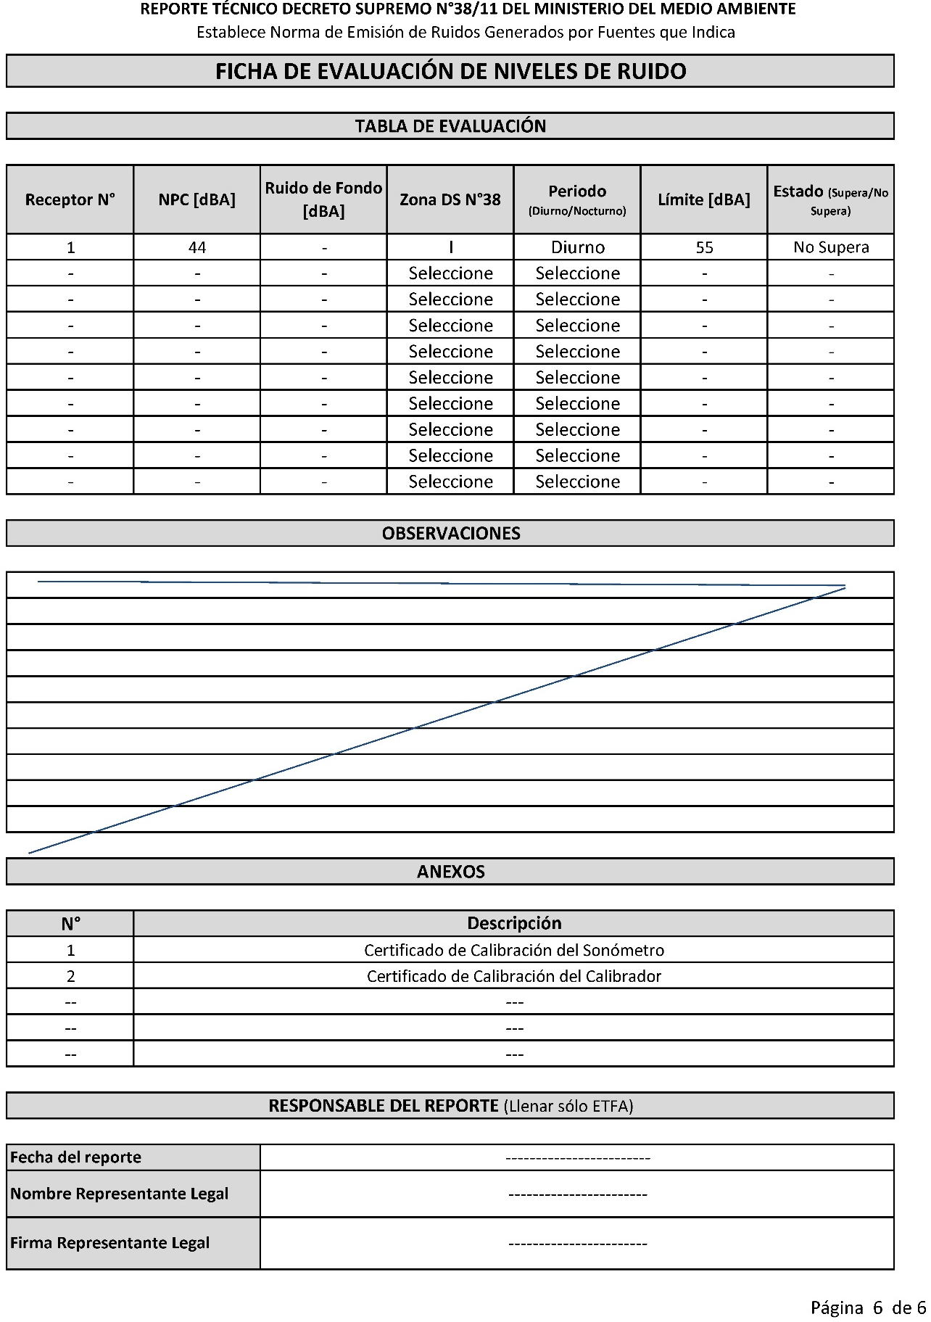

Anexo 1 del Reporte Técnico. Certificado de Calibración del Sonómetro.
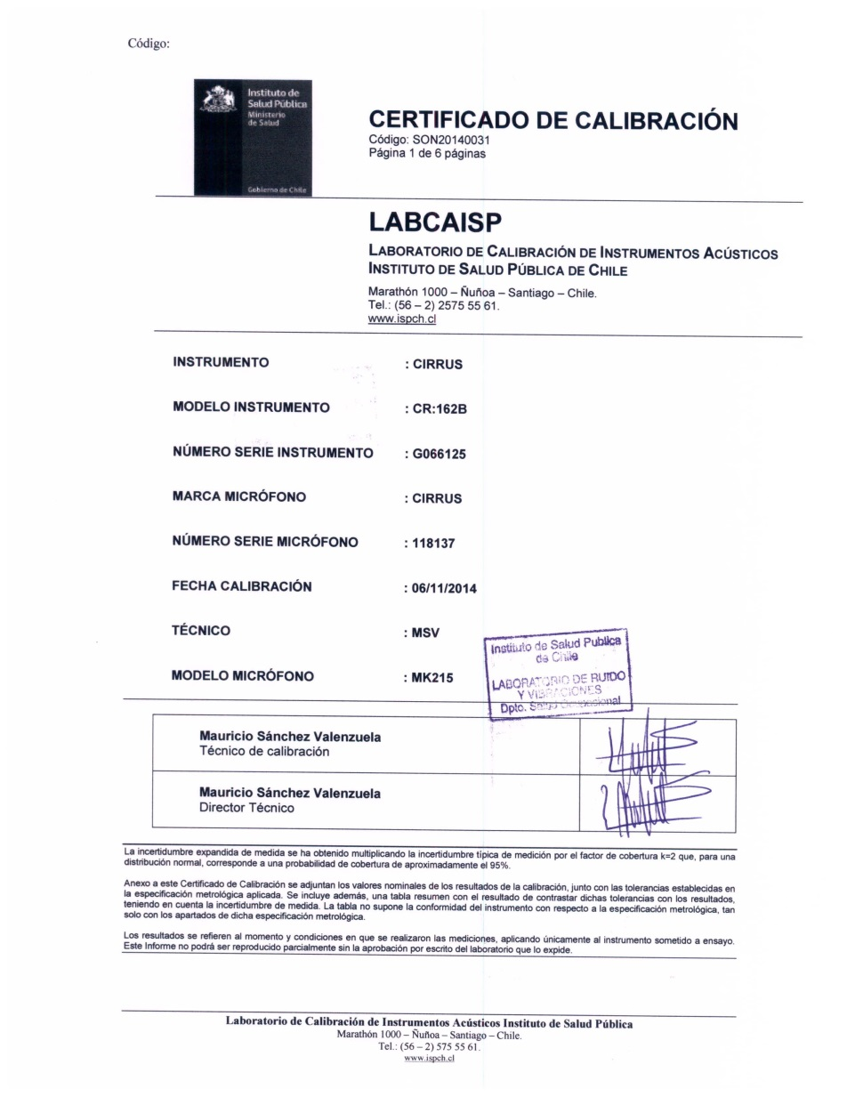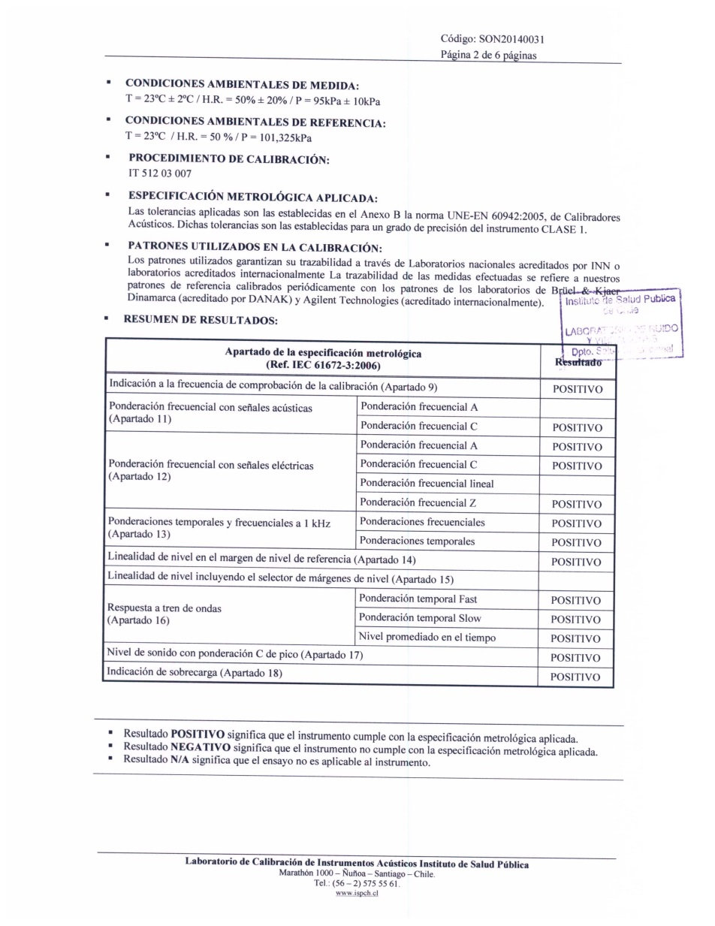
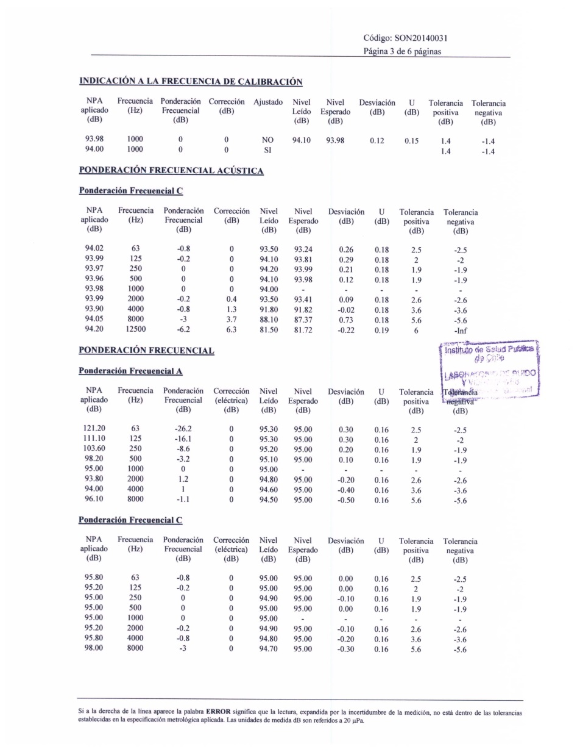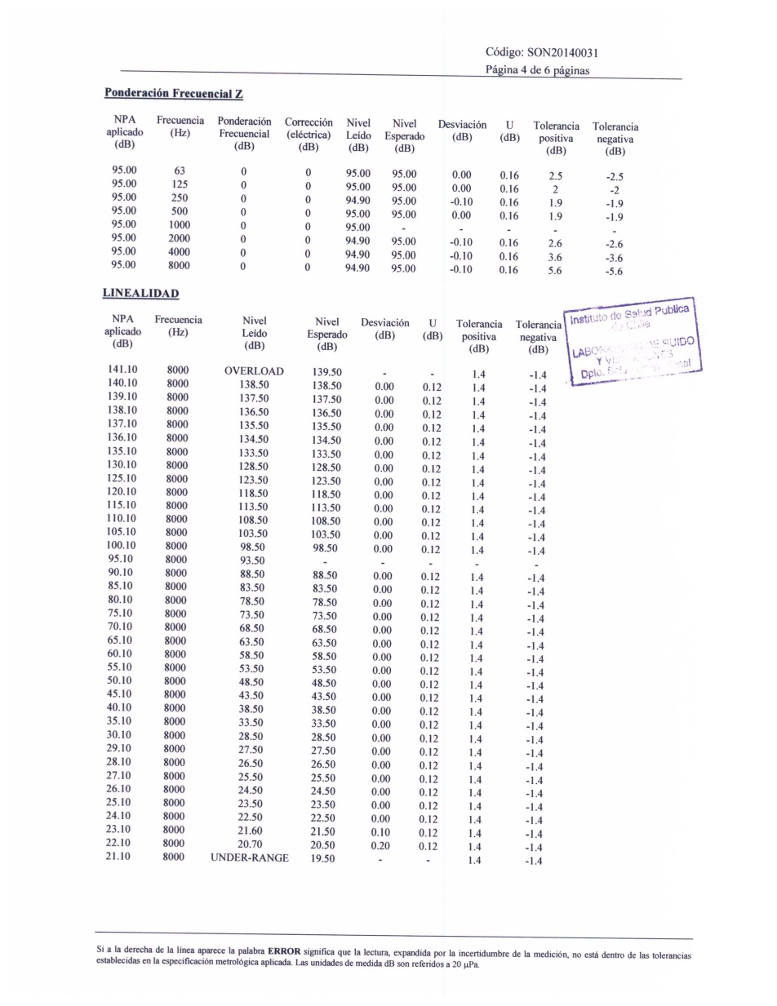

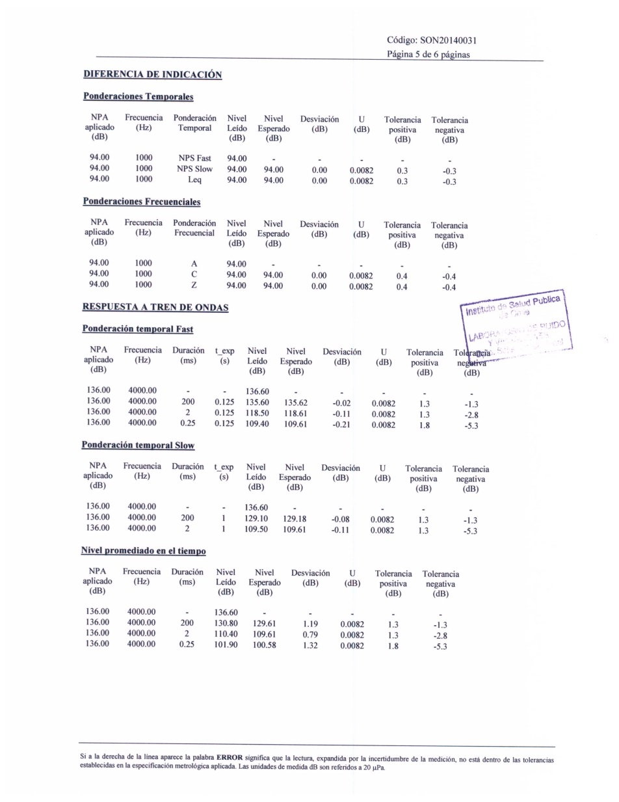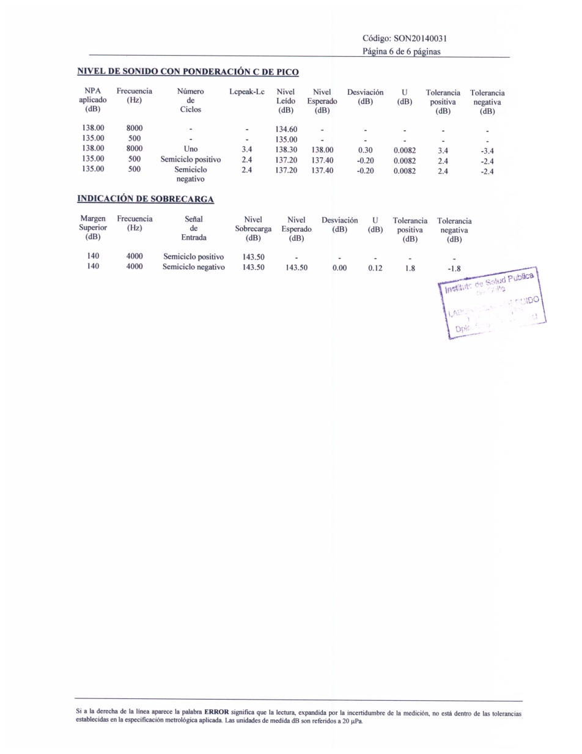

Anexo 2 del Reporte Técnico. Certificado de Calibración del Calibrador Acústico.
